v sobotu 19. června 2021 se uskuteční na fotbalovém hřišti

DĚTSKÉ ODPOLEDNE
plné her
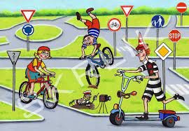

- hry a soutěže

- malování

- dopravní hřiště

- hasiči s pěnou

- občerstvení zajištěno

Začátek je v 15,00hod

